**Multithreading**

* Zpracování více vláken najednou

**Hyperthreding**

* Jeden fyzický procesor na venek se tváří jako dva logické
* Duplikované registry a řadič přerušení
* Na vstupu přijme dvě vlákna a bude je zpracovávat současně za předpokladu že každé potřebuje jinou jednotku – tom případě dojde ke zrychlení
* Pokud by potřebovali stejnou jednotku tak ke zrychlení nedojde
* Vynalezen Intelem
  + Jednotlivé technologie se můžou kombinovat(více jádrový procesor může mít hyperthreading)
  + Výkon nikdy nenarůstá lineárně

**Hypertransport**

* Sběrnice umožňující vysokou propustnost komunikaci z čipu na čip
* Propojuje paměti, řadič, jádra
* Je fullduplex = obousměrná komunikace

**Multiprocesory**

* Systém, který má více procesorů, je centrálně řízen a se společnou pamětí
* Procesory jsou zapojeny do jedné sběrnice
* Vždy řeší jednu úlohu a řízení celého systému řídí jeden OS a společná data jsou v jedné společné paměti
* Výhodná je vysoká spolehlivost
* Zvyšuje se výkon

**Procesorová pole (Maticové procesory)**

* Je sestavena ze stejných procesorů , jsou navzájem propojeny a jsou spojeny s centrálním řadičem
* Každý procesor má vlastní paměť
* Data se zadávají pouze do krajních procesorů, které jsou připojeny ke sběrnici
* 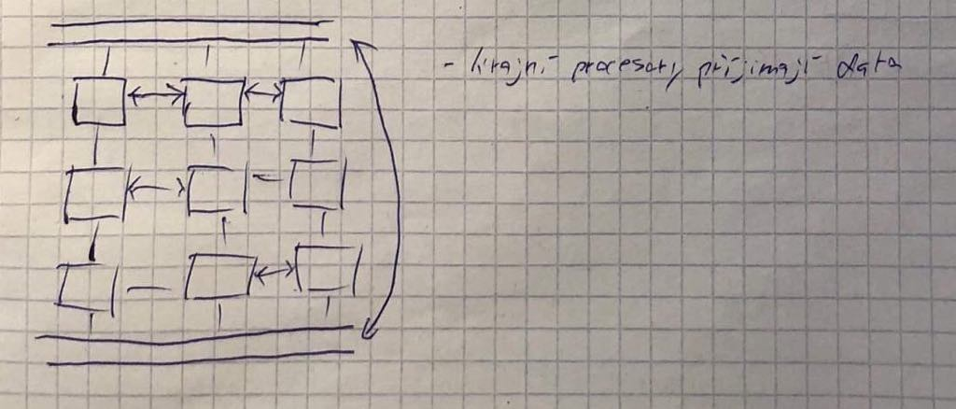Procesory můžou pracovat se stejnými daty

**Protected mode**

* Adresovaní paměti nad 1MB a je zde chránění paměti proti zásahu jiných programů
* Je zadáván selektorem a offsetem

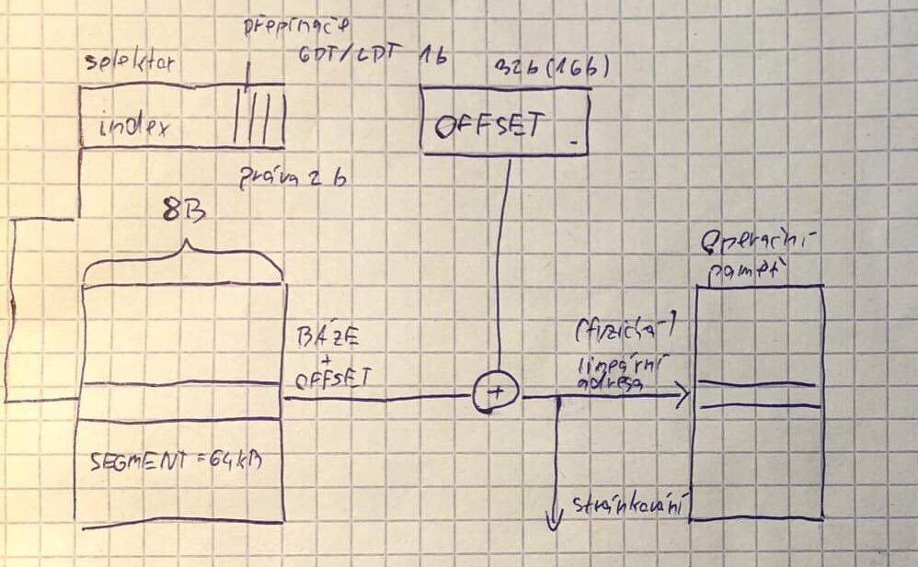

* Zpracována adresa je virtuální a je dána dvěma částmi (selektor a offset)
* Selektor se skládá z indexu, přepínače a práv
* GDT globální deskriptová tabulka a je jediná pro celý systém
* Adresy se vytvoří při přepnutí do protectet modu. Globální tabulka obsahuje adresy lokálních deskriptových tabulek
* Tabulka popisují systém uložení